Sklenice s přírodninami
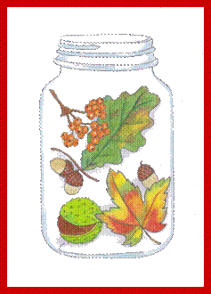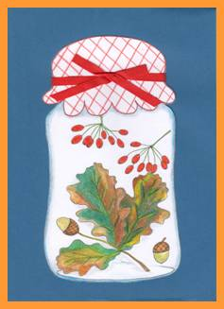
Materiál a pomůcky
kreslicí karton A4, barevný papír A4
šablona sklenice
tužka
pastelky, dětský olej např. Aviril
vatová tyčinka
nůžky, stužka nebo šňůrka
lepidlo
listy a plody nebo jejich obrázky pro inspiraci
Výroba šablony
V počítači si upravíme velikost sklenice a vytiskneme.
Obrázek obstřihneme asi centimetr od obrysů, přilepíme na čtvrtku
a po zaschnutí lepidla vystřihneme.
Provedení
Podle šablony si obkreslíme sklenici.
Do sklenice nakreslíme různé podzimní plody a listy.
Přírodniny vybarvíme s pastelkami.
Vybarvíme list. Vatovou tyčinku namočíme do olejíčku a krouživými pohyby
barvy rozmyjeme. Moc netlačíme.
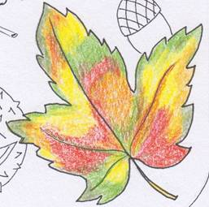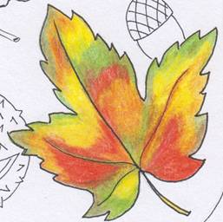
Na prvním obrázku je list vybarvený s pastelkami, na druhém obrázku jsou pastelky
rozmyté s dětským olejem.
Hotový obrázek nalepíme na barevné pozadí nebo pečlivě vystřihneme a vlepíme
na barevný papír.
Obrázky
